SENA

Aprendiz: Roberto Velasquez Dean, grupo: 2281617

***AP01-AA1-EV04: Levantamiento del mapa de procesos del sistema en desarrollo***

***Evidencia***

Caso de estudio: ***Vidriería y Ornamentación Emanuel***

La empresa ***“Vidriería y Ornamentación Emanuel”***, por medio de sus representantes legales, ha identificado que; en su ambiente de trabajo, existe la necesidad de implementar un sistema de información que pretenda automatizar y hacer más eficiente los procesos de inventario y facturación. Se estima que, si se trabaja por agilizar mucho más estos procesos, al punto de idealmente computarizarlos, se logrará tener un control real sobre la existencia de la mercancía y sobre su rotación.

Por lo anterior, se ha decidido trabajar en la creación de todo un sistema financiero que se apoye o se sustente en una base de datos para clientes y proveedores; pero, sobre todo, que la base de datos incorpore también un registro completo de todos los movimientos reflejados en la mercancía, salidas y entradas: todo esto con la intención de poder tener una mayor gestión contable, comercial y financiera de la empresa.

Según la recolección de datos que tuvimos, a partir de las entrevistas y encuestas hechas, se identificaron las siguientes actividades:

***Etapa 1: Identificación de Procesos “Vidriería y Ornamentación Emanuel”.***

*Recursos Humanos*

*Know how & capacitaciones*

*Compras*

*Recepción de mercancias*

*Transformación de la materia prima (valor agregado)*

*Gestión de Inventarios*

*Manejo de redes*

*Ventas*

*Gestión financiera*

*Gestión comercial*

***Etapa 2: Inventario de Procesos “Vidriería y Ornamentación Emanuel”.***

*1. Know how & capacitaciones*

*2. Compras*

*3. Recepción de mercancias*

*4. Gestión de Inventarios*

*5. Transformación de la materia prima (valor agregado)*

*6. Manejo de redes*

*7. Ventas*

*8. Gestión financiera*

*9. Gestión comercial*

***Etapa 3: Clasificación de Procesos “Vidriería y Ornamentación Emanuel”.***

**Procesos Estratégicos:**

*1. Compras, 2. Gestión de Inventarios, 3. Gestión comercial.*

**Procesos Misionales:**

*1. Recepción de mercancías, 2. Manejo de redes, 3. Ventas.*

**Procesos de Apoyo:**

*1. Know how & capacitaciones, 2. Transformación de la materia prima, 3. Gestión financiera.*

***Etapa 4: Mapa de procesos de la empresa “Vidriería y Ornamentación Emanuel”.***

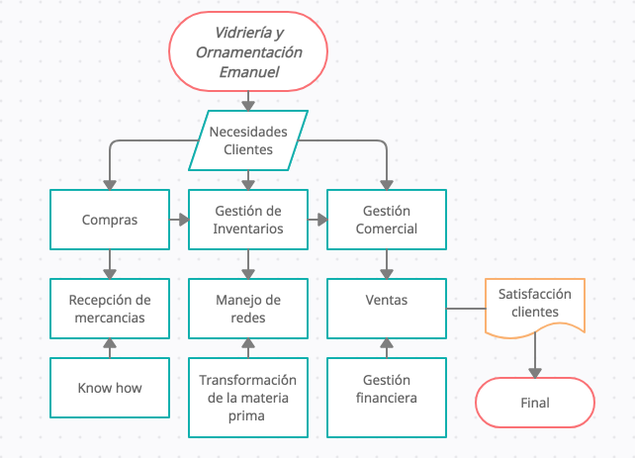

***Etapa 5: Caracterización de procesos, del area de compras e inventario, de la empresa “Vidriería y Ornamentación Emanuel”.***

|  |  |  |  |  |
| --- | --- | --- | --- | --- |
|  | MACROPROCESO DE PROYECTO SISTEMA DE INFORMACIÓN DE INVENTARIOS Y FACTURACIÓN DE LA EMPRESA "VIDRIERÍA Y ORNAMENTACIÓN EMANUEL". | | |  |
| OBJETIVO | Implementar un sistema de información que pretenda automatizar y hacer más eficiente los procesos de inventario y facturación | | | |
| ALCANCE | Crear todo un sistema financiero que se apoye o se sustente en una base de datos para clientes y proveedores; pero, sobre todo, que la base de datos incorpore también un registro completo de todos los movimientos reflejados en la mercancía, salidas y entradas: todo esto con la intención de poder tener una mayor gestión contable, comercial y financiera de la empresa. | | | |
| RESPONSABLE | Area de Compras/Inventario | | | |
| PROVEEDORES | ENTRADAS | PROCEDIMIENTOS | SALIDAS | USUARIOS |
| Aluminios Saumeth | Aluminio, láminas de acrílico | Ventanas de aluminio = Aluminio + láminas de acrílico + transformación de la materia prima e influencia del hombre sobre ella. | Ventanas de aluminio | Cliente Final |
| Aluminios Saumeth | Aluminio, láminas de acrílico | Divisiones de baño en acrílico con perfiles de aluminio = Aluminio + láminas de acrílico + transformación de la materia prima e influencia del hombre sobre ella. | Divisiones de baño en acrílico con perfiles de aluminio | Cliente Final |
| Telvid | Vidrio | Vidrio templado para muebles = vidrio + transformación de la materia prima e influencia del hombre sobre ella. | Vidrio templado para muebles | Cliente Final |
| Instavidrios | Vidrio | Vidrio flotado para ventanas y puertas = vidrio + transformación de la materia prima e influencia del hombre sobre ella. | Vidrio flotado para ventanas y puertas | Cliente Final |
| Alberto | Marcos | Diplomas, cuadros, pinturas = Marcos + transformación de la materia prima e influencia del hombre sobre ella, entre otros recursos. | Diplomas, cuadros, pinturas | Cliente Final |
| Recursos | Documentos | Registros | Requisitos | Seguimiento |
| Sistema de información, capital de trabajo, maquinas y equipos tales como: pulidora, cortavidrio, comprensor, soldador y cortadora; además,se cuenta con la presencia de un (1) asistente de ventas. | Recibos, facturas de venta, lista de compras a proveedores. | Entrada de mercancia e inventario, ventas, devoluciones, etc. | Registro mercantil expedido por la Camara de Comercio, Fotocopia de la cedula del representante legal, RUT, declaración de renta y registro de estados financieros. | Administradora de recursos humanos: Alejandra Rodriguez; registro completo, por medio de anotaciones, en de todo movimiento contable. |
| Medición | | | | |
| Indicador | Formula | Frecuencia Medición | Metas |  |
| 1. Rotación de inventarios. | ventas a precio de coste / existencias medias = rotación de inventarios | mensual | Mayor control y eficiencia en el manejo del inventario y la facturación |  |

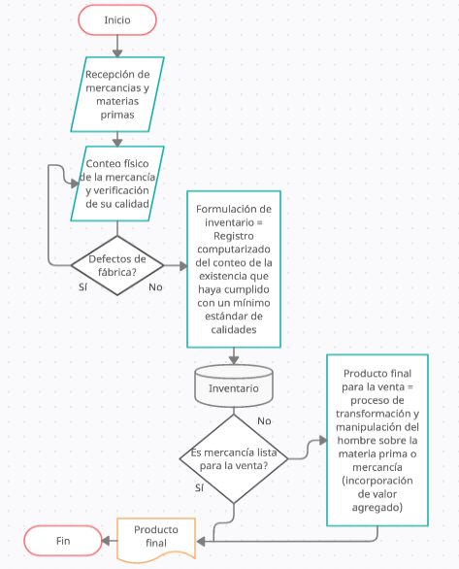

***Etapa 5a: Diagrama de flujo, del area de compras e inventario, de la empresa “Vidriería y Ornamentación Emanuel”.***